使用 **TestNG**的时候，有时候会忽略掉某些测试方法，比如代码并没有准备就绪是。 我们可以使用注释**@Test(enabled = false)**来忽略此测试用例。

**忽略某个测试方法**

在如下示例中，我们将演示如何使用@Test(enabled = false)来忽略测试方法。

package testng.base.demo;

import org.testng.Assert;

import org.testng.annotations.Test;

​

public class exceptionTest {

   @Test

   public void testDemo1() {

       System.out.println("Running testDemo1");

       Assert.assertTrue(true);

  }

​

   @Test(enabled = false)

   public void testDemo2() {

       System.out.println("Running testDemo2");

       Assert.assertFalse(false);

  }

​

   @Test(enabled = true)

   public void testDemo3() {

       System.out.println("Running testDemo3");

       Assert.assertFalse(false);

  }

​

}

运行上面代码，得到以下结果。

Running testDemo1

​

Running testDemo2

​

===============================================

Default Suite

Total tests run: 2, Failures: 0, Skips: 0

===============================================

除此之外，我们可以在xml配置文件中进行设置，如下

<?xml version="1.0" encoding="UTF-8"?>

​

<suite name="suiteDemo">

   <test name="caseDemo1">

       <classes>

           <class name="testng.base.demo.exceptionTest" />

               <methods>

                   <!-- 排除 testDemo1()方法 属性name为必填属性-->

                   <exclude name="testDemo2" />

               </methods>

       </classes>

   </test>

</suite>

运行testng.xml 配置测试，结果如下，实际运行时忽略了testDemo2测试方法 :

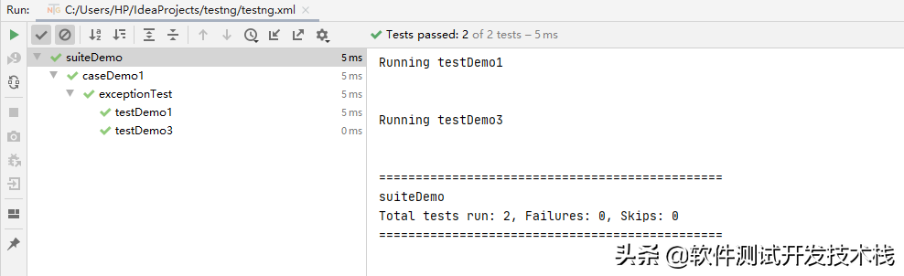

**忽略某个测试类**

在上述的例子中，使用注释 **@Test(enabled = false)** 来忽略某个测试方法，那么当我们想要跳过测试类时，需要使用**@Ignore**对测试类进行注解，示例如下：

package testng.base.demo;

import org.testng.Assert;

import org.testng.annotations.Ignore;

import org.testng.annotations.Test;

@Ignore

public class exceptionTest {

​

   @Test

   public void testDemo1() {

       System.out.println("Running testDemo1");

       Assert.assertTrue(true);

  }

​

   @Test(enabled = true)

   public void testDemo2() {

       System.out.println("Running testDemo2");

       Assert.assertFalse(false);

  }

​

   @Test(enabled = true)

   public void testDemo3() {

       System.out.println("Running testDemo3");

       Assert.assertFalse(false);

  }

​

}

运行上面代码，得到以下结果。

​

===============================================

Default Suite

Total tests run: 0, Failures: 0, Skips: 0

===============================================

同样，忽略某个测试类，也可以通过xml配置实现，在testng.xml文件中的test标签中添加 **enable="false"** 属性，如下：

<?xml version="1.0" encoding="UTF-8"?>

​

<suite name="suiteDemo">

   <test name="caseDemo1" enabled="false">

       <classes>

           <class name="testng.base.demo.exceptionTest" />

       </classes>

   </test>

</suite>

​

运行 testng.xml 配置测试，结果如下，实际运行时忽略了exceptionTest测试类的所有方法 :

​

===============================================

suiteDemo

Total tests run: 0, Failures: 0, Skips: 0

===============================================